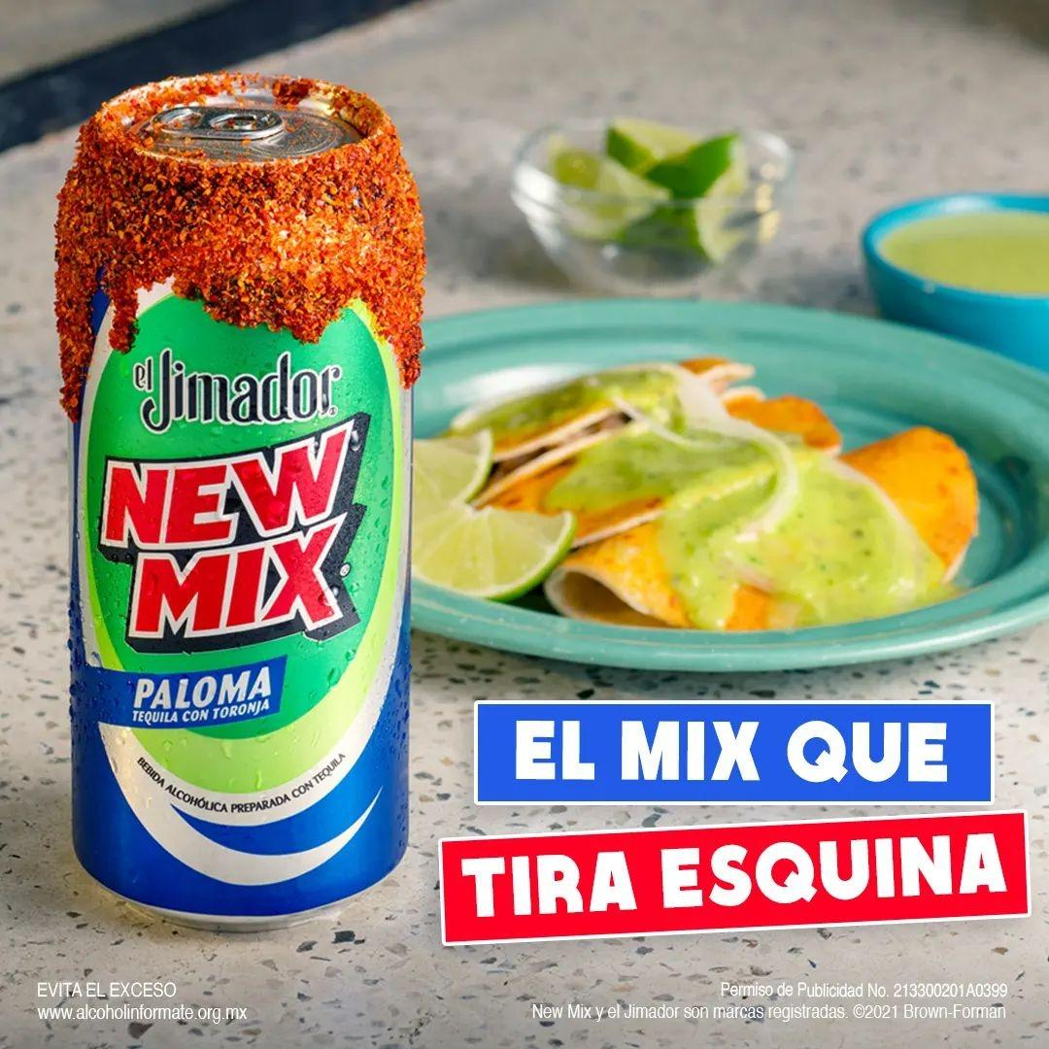

**Prepara el botaneo más original para ver el torneo de apertura con los reales**

* *Alitas con salsa especial, comida temática y todo lo que necesitas para disfrutar el futbol a lo grande.*

**Ciudad de México, 11 de julio de 2024.-** La Liga MX hace que den ganas de renunciar a todo para apoyar a tu equipo, ese que lo da todo en la cancha. Y entre los sustos que puede sacar el grito del compa que quiere que metan el VAR inmediatamente y los goles sorpresas del nuevo jugador titular, lo ideal y de ley es que tengas la mejor botana para el partido. Por eso te queremos recomendar algunas ideas originales para que triunfes esa tarde de pasión frente a la televisión: sabor y futbol es todo lo que necesitas.

**Guacamole para salvarte la vida**

Pueden rifarse unos nachos con guacamole, el clásico de clásicos. Esta opción es para los que traen el tiempo encima (sobre todo por tus compas que no avisan con tiempo y te van a caer sí o sí esa tarde a ver el fut). ¿Cómo le puedes agregar un elemento original? **Puedes comprar tocino, freír y listo, es un complemento perfecto para el guacamole.**

Y para complementar, en corto te lanzas por una bebida a la altura. Para acompañar estos sabores, puede comprar unos New Mix vampiro de la tiendita de la esquina.

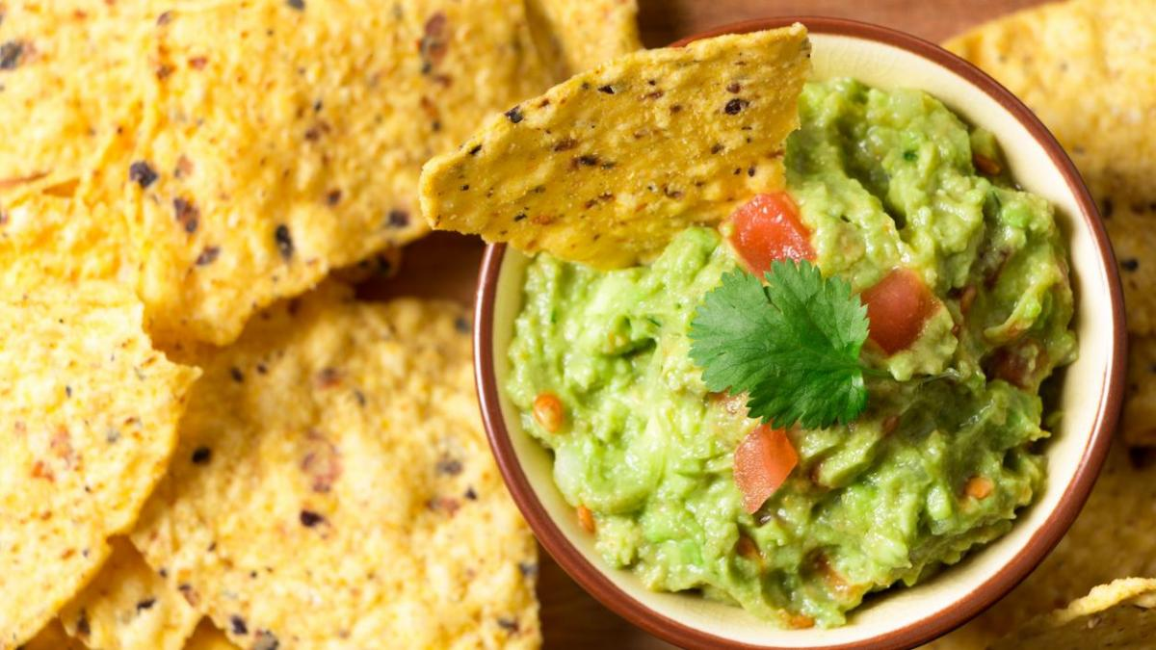

*Imagen cortesía Freepik*

**Las poderosísimas alitas con salsa de teriyaki**

Un verdadero fanático de la La Liga MX no inicia su seguimiento de los primeros partidos sin unas poderosísimas alitas. Estas se pueden conseguir preparadas en cualquier lugar (en tu colonia seguro hay alguien que vende las mejores). Pídelas sin salsa (no lo olvides).

En la mesa puedes incluir varias salsas típicas: **habanero (de esa que hace llorar los ojos), Valentina y chile piquín.** Y como el extra especial, y esto sí va a generarte una fama de gran anfitrión, consigue **salsa teriyaki** para acompañar al pollo; ufff, sacarás varias sonrisas y te verán como el chef de altura que siempre quisiste ser. **La puedes comprar en cualquier supermercado.** 🧑‍🍳

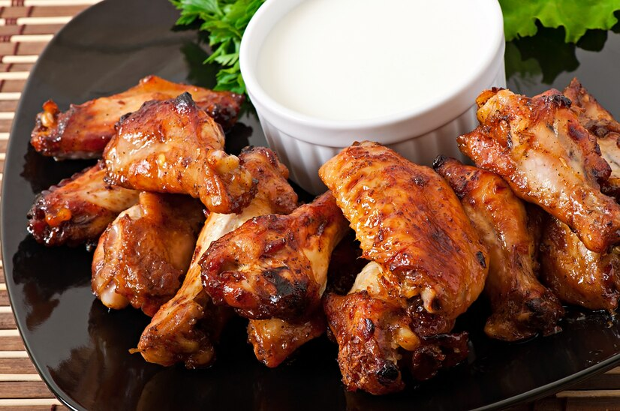

*Imagen cortesía Freepik*

**El señor temático**

Una de las mejores armas para recibir a los reales en tu casa es la botana temática. Sobre todo si tienes presupuesto y si es una final o un partido especial.

Puedes pedir por internet frituras y dulces japoneses u ordenar esas papas tamaño monstruo que tu primo el gringo tanto te presumió en sus fotos desde Los Ángeles. También puedes mandar un WhatsApp avisando que se preparen para conocer las botanas al estilo sinaloense, como tostilocos o unas “papas locas” (una bomba de cueritos, papas y salsa fácil de preparar).

Invariablemente, puedes acompañar esto con un cantarito New Mix. Para que todo amarre bien con sabores de muchos tipos.

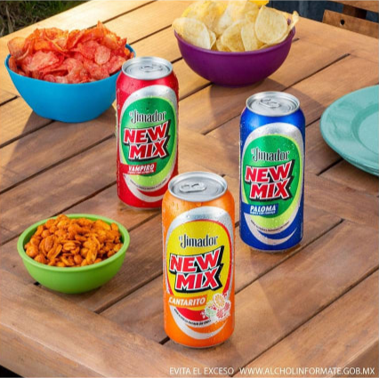

*Imagen cortesía New Mix*

**Los compas del gym**

Imagina que vas a ver la liga del fut con tus compas del gym. Y obvio no puedes atascar toda la mesa de cosas muy calóricas, que aunque deliciosas, no es lo que tu amigo el fit quiere comer. Para que no sólo le tires unas hojas de lechuga para que se las arregle solo, le vas a preparar unos aguacates rellenos de atún y verduras (no tienen mayor ciencia). Eso sí, que pique mucho, para que no se vaya sin sufrir.

Recuerda que ver el futbol es una actividad para divertirse, echar coto y lanzar las mejores porras ante el equipo que lo ha dado todo para alcanzar la victoria y coronarse como el campeón del torneo.

**Acerca de New Mix**

En 1997 nace New Mix, la primera bebida premezclada, lista para tomar con Tequila el Jimador. New Mix cuenta con una variedad de mezclas de sabores increíbles: Paloma, Vampiro, Mineral Limón, Mineral Naranja y ahora Cantarito

New Mix es una marca propiedad de Brown-Forman Corporation.

**Síguenos en:**

Facebook:<https://www.facebook.com/NewMixOficial>

Instagram:<https://www.instagram.com/newmixmx/>

YouTube:<https://www.youtube.com/channel/UClcwd8J_5nsgGsQ9wUFrYuA>

**Contacto para prensa:**

**quantum**

Mafer Galicia

[Mariafernanda.galicia@qprw.co](mailto:Mariafernanda.galicia@qprw.co)

55 5172 9812